TOPOLOGIES DE RÉSEAU
& MODES DE TRANSMISSION
Étoile · Bus · Maillée · Simplex · Half-Duplex · Full-Duplex

Ce rapport présente les deux grands axes de la structuration des réseaux informatiques : la topologie physique — qui décrit comment les équipements sont câblés et interconnectés — et les modes de transmission — qui définissent comment les données circulent entre émetteur et récepteur.

Vue d'ensemble
Concept | Type | Technologie / Support | Usage clé
Topologie | Étoile | Switch central, câble RJ-45 | Réseau entreprise
Topologie | Bus | Câble coaxial partagé | Ancien réseau local
Topologie | Maillée | Fibre, routeurs redondants | Internet / WAN
Transmission | Simplex | Canal unique unidirectionnel | Radiodiffusion, TV
Transmission | Half-Duplex | Canal partagé, alterné | Talkie-walkie, Wi-Fi
Transmission | Full-Duplex | Deux canaux simultanés | Téléphone, Fibre

PARTIE I
Topologies Physiques de Réseau

La topologie physique désigne la disposition réelle des câbles, équipements et nœuds dans un réseau. Elle détermine les performances, la tolérance aux pannes et le coût d'infrastructure.

1.1 Topologie en Étoile (Star)

La topologie en étoile est la plus utilisée dans les réseaux modernes. Chaque nœud (PC, imprimante, serveur) est relié individuellement à un équipement central — généralement un switch (commutateur) ou un routeur — via son propre câble dédié.

Illustration
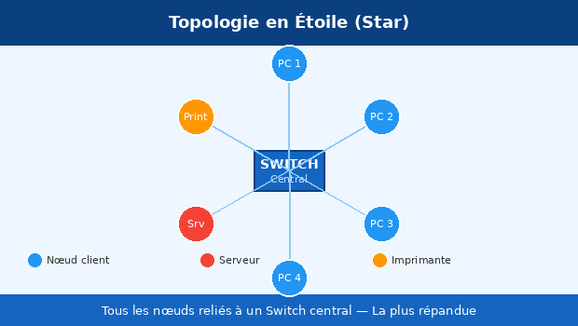

Caractéristiques techniques
Propriété | Détail
Équipement central | Switch ou routeur (Hub obsolète)
Câblage | Câble UTP/STP Cat 5e, 6 ou 6a (RJ-45)
Débit | 100 Mb/s à 10 Gb/s selon le switch
Tolérance aux pannes | Panne d'un nœud n'affecte pas les autres
Point de défaillance | Le switch central — sa panne isole tout le réseau

Avantages & Inconvénients
- Avantage — Isolation des pannes : la coupure d'un câble n'affecte qu'un seul poste.
- Avantage — Gestion centralisée : surveillance et configuration aisées depuis le switch.
- Avantage — Évolutivité : ajout de nœuds sans interrompre le réseau.
- Inconvénient — Point unique de défaillance : si le switch tombe, tout le réseau est isolé.
- Inconvénient — Consommation en câblage plus importante que le bus.

💡 La topologie en étoile est le standard de facto pour les réseaux LAN en entreprise et à domicile. La quasi-totalité des box internet domestiques implémentent ce schéma (4 ports Ethernet + Wi-Fi).

1.2 Topologie en Bus

Dans la topologie en bus, tous les équipements sont connectés à un unique câble partagé appelé "backbone" ou câble dorsale. Les données émises par un nœud circulent dans les deux directions et sont reçues par tous les autres nœuds.

Illustration
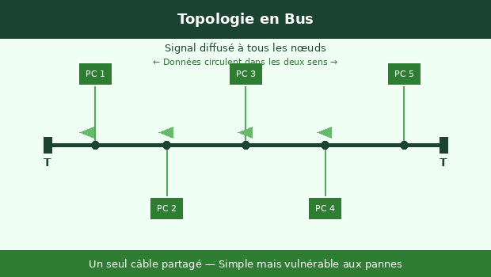

Caractéristiques techniques
Propriété | Détail
Support physique | Câble coaxial (10Base2 ou 10Base5) + terminateurs
Protocole historique | Ethernet 10 Mb/s (IEEE 802.3), CSMA/CD
Longueur max. | 185 m (10Base2) — 500 m (10Base5)
Nombre de nœuds | 30 max. par segment (10Base2)
Statut | Obsolète — remplacé par la topologie en étoile

Avantages & Inconvénients
- Avantage — Installation simple et économique pour de petits réseaux.
- Avantage — Peu de câblage requis.
- Inconvénient — Panne du câble principal paralyse l'intégralité du réseau.
- Inconvénient — Performances dégradent avec le nombre de nœuds (collisions CSMA/CD).
- Inconvénient — Difficile à diagnostiquer et à étendre.

⚠️ La topologie bus est aujourd'hui principalement étudiée pour des raisons historiques. Elle fut le fondement des premiers réseaux Ethernet dans les années 1980-1990 (câble coaxial thin/thick ethernet).

1.3 Topologie Maillée (Mesh)

La topologie maillée se caractérise par l'existence de multiples chemins entre les nœuds. Chaque équipement peut être relié à plusieurs autres, offrant ainsi redondance et résilience. Internet est l'exemple le plus emblématique de réseau maillé.

Illustration
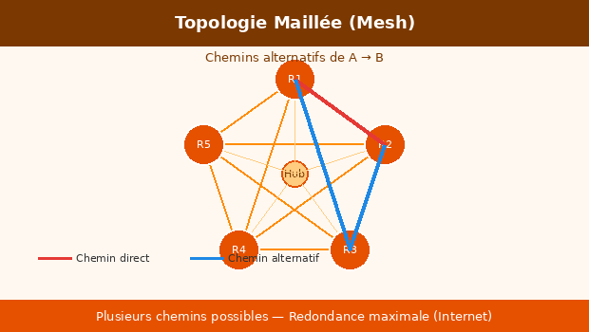

Caractéristiques techniques
Propriété | Détail
Variantes | Full mesh (tous reliés à tous) / Partial mesh (partiel)
Protocoles de routage | OSPF, BGP, RIP — sélection du meilleur chemin
Tolérance aux pannes | Très haute — un lien rompu redirige automatiquement
Coût | Élevé — nombreux liens et équipements actifs
Exemples concrets | Internet (dorsales), réseaux militaires, datacenters

Avantages & Inconvénients
- Avantage — Haute disponibilité : redondance des chemins garantit la continuité.
- Avantage — Charge distribuée : le trafic peut emprunter le chemin le moins congestionné.
- Avantage — Sécurité renforcée : plusieurs routes limitent l'impact d'une attaque.
- Inconvénient — Coût élevé : multiplication des liens et des équipements de routage.
- Inconvénient — Complexité de configuration et de maintenance.

🌐 Internet est une topologie maillée partielle à grande échelle. Les routeurs BGP (Border Gateway Protocol) échangent continuellement des informations de routage pour toujours trouver le chemin optimal vers la destination.

PARTIE II
Modes de Transmission

Le mode de transmission définit la direction et la simultanéité des échanges de données entre deux équipements sur un canal de communication. Il existe trois modes fondamentaux : Simplex, Half-Duplex et Full-Duplex.

2.1 Simplex

En mode Simplex, la communication ne peut s'effectuer que dans un seul sens. L'émetteur envoie, le récepteur reçoit — aucun retour d'information n'est possible. Le canal est entièrement dédié à la transmission unidirectionnelle.

Illustration
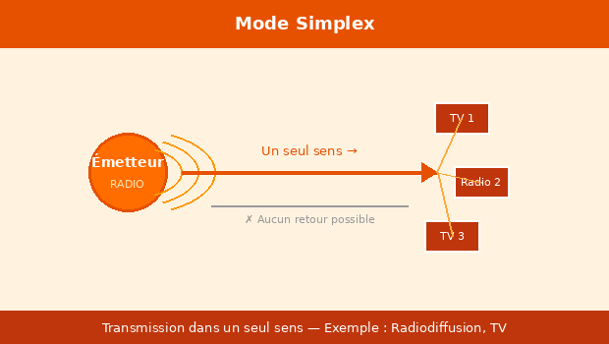

Caractéristiques techniques
Propriété | Détail
Sens de transmission | Unidirectionnel (A → B uniquement)
Utilisation du canal | 100 % dans un seul sens
Retour possible ? | Non — aucun accusé de réception
Exemples | Radiodiffusion FM/AM, télévision hertzienne, clavier
Bande passante | Toute la capacité dédiée à l'émetteur

Cas d'usage
- Radiodiffusion : une station émet vers des milliers d'auditeurs.
- Télévision terrestre : signal envoyé par l'antenne, reçu passivement.
- Périphériques d'entrée simples : clavier (envoie vers PC), capteur IoT.
- Affichages numériques publics pilotés par un serveur central.

📡 Le mode Simplex est particulièrement adapté aux systèmes de diffusion de masse où une réponse du récepteur n'est ni nécessaire ni souhaitable (broadcasting). Il optimise la bande passante dans un seul sens.

2.2 Half-Duplex

Le mode Half-Duplex permet la transmission dans les deux sens, mais pas simultanément. Les deux parties peuvent émettre et recevoir, mais doivent se relayer — l'une parle pendant que l'autre écoute, puis inversement.

Illustration
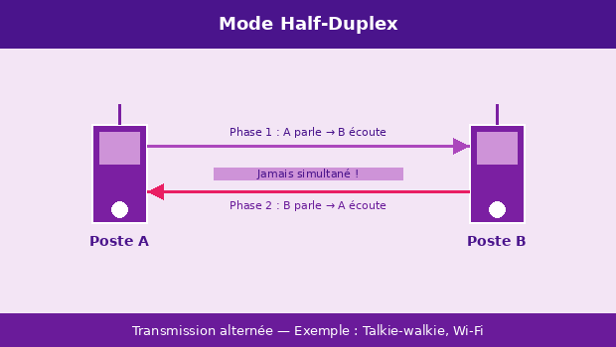

Caractéristiques techniques
Propriété | Détail
Sens de transmission | Bidirectionnel alterné (A → B puis B → A)
Simultanéité | Impossible — un seul sens à la fois
Gestion du canal | Protocole CSMA/CA ou « Over » (radio)
Exemples | Talkie-walkie, Wi-Fi (IEEE 802.11), CB radio
Débit effectif | Réduit car le canal est partagé dans le temps

Cas d'usage
- Talkie-walkie et radio CB : protocole "à vous / over" pour alterner.
- Wi-Fi (IEEE 802.11) : un seul appareil émet sur le canal à la fois.
- Réseau Ethernet sur hub (ancien) : collisions gérées par CSMA/CD.
- Communications tactiques militaires et sécurité civile.

📶 Le Wi-Fi est techniquement un mode Half-Duplex : le point d'accès et les clients partagent le même canal radio et ne peuvent pas émettre simultanément. C'est pourquoi le Wi-Fi 6 (OFDMA) améliore l'efficacité en découpant le canal en sous-porteuses.

2.3 Full-Duplex

Le mode Full-Duplex permet la transmission simultanée dans les deux sens. Chaque partie peut émettre et recevoir en même temps, sans attendre que l'autre ait terminé. Ceci nécessite deux canaux distincts ou une technique de séparation de fréquences.

Illustration
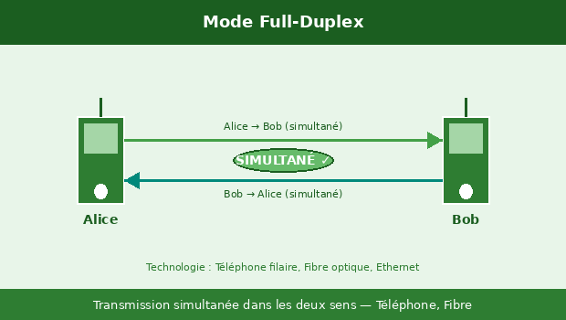

Caractéristiques techniques
Propriété | Détail
Sens de transmission | Bidirectionnel simultané (A ↔ B en même temps)
Canaux requis | 2 canaux distincts (ou FDD/TDD)
Latence | Minimale — pas d'attente de tour
Exemples | Téléphone filaire, fibre optique, Ethernet commuté
Débit effectif | Maximum — les deux sens utilisés simultanément

Cas d'usage
- Téléphonie filaire (RTC, VoIP) : conversation naturelle sans délai.
- Fibre optique : deux fibres (TX/RX) ou multiplexage en longueur d'onde.
- Ethernet commuté (switch) : chaque port opère en Full-Duplex.
- 4G/5G : séparation FDD (fréquences) ou TDD (temporelle).

⚡ L'Ethernet moderne sur switch fonctionne en Full-Duplex depuis les années 1990. La suppression des collisions (CSMA/CD inutile) a permis de doubler le débit effectif et de réduire la latence de manière significative.

Synthèse Comparative

Comparaison des topologies physiques
Topologie | Portée | Redondance | Coût | Usage actuel
Étoile | Bâtiment | Partielle* | Moyen | Standard LAN
Bus | Segment limité | Nulle | Faible | Obsolète
Maillée | Illimitée | Très haute | Élevé | Internet, WAN

* La tolérance aux pannes de la topologie étoile est partielle : si le switch central tombe en panne, tous les nœuds sont isolés. Des architectures à switches redondants (spanning tree) pallient ce problème.

Comparaison des modes de transmission
Mode | Direction | Simultané ? | Débit relatif | Exemples
Simplex | Unidirectionnel | N/A | Max (1 sens) | Radio, TV
Half-Duplex | Bidirectionnel | Non | Moyen (partagé) | Wi-Fi, Talkie
Full-Duplex | Bidirectionnel | Oui ✓ | Max (2 sens) | Téléphone, Fibre

Rapport généré automatiquement — Informatique Réseau © 2025

